Notfallbox Mini: Der Wissensspeicher

Soll die Notfallbox als reiner Wissenspeicher zur Verfügung stehen, so sind die Anforderungen an die Hardware relativ gering und daher auch kostengünstig. Es muss sich schliesslich auch lohnen, mehrere dieser kleinen Gerätchen aufzustellen, ohne dabei gleich einen Kredit aufnehmen zu müssen
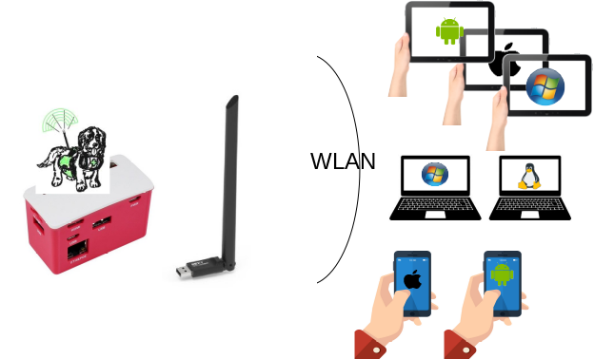

Typischer Anwendungsfall
- Ausfall des Internet
- Ausfall der bekannten Kommunikation (Mobilfunk, LTE, GSM etc.)
- Blackout (Stromausfall im eigenen Wohngebiet)

Einsatz-Beschreibung
In einem Dorf, einem Ortsteil, einem Stadtteil werden im Einsatzfall (egal welchem) an speziellen Orten Notfallboxen aufgestellt werden, um möglichst viele Hotspots für die Menschen bieten zu können. Je mehr solche Notfallboxen auf der Fläche existieren, um so besser - da zum einen mit einer gewissen Ausfallrate beim Aufstellen gerechnet werden muss und zum anderen die Akkus ja auch irgendwann zur Neige gehen.

Geeignete Örtlichkeiten
- Katastrophenschutz-Leuchttürme
- Supermärkte
- Einkaufszentren
- Rathaus, Feuerwache
- Rettungswachen
- Polizeireviere
- Büchereien
- Ärztehäuser
- Apotheken
- Bahnhof
- Bus-Bahnhof
- Kirchen
- Kindergärten
- Schulen
… eben überall dort, wo sich im Falle eines Falles Menschen aufhalten oder versammeln werden.
Daher heisst es in diesem Fall tatsächlich: „Viel hilft viel(en)“. Sprich: Je mehr Notfallboxen im Not- oder Katastrophenfall aufgestellt werden, desto besser!

Geeignete Hardware
Siehe hierzu bitte unsere „Amazon-Einkaufslisten“ oder die „neutrale Einkaufsliste“.
Die nachfolgende Skalierung bezieht sich auf die Anzahl potentieller Nutzer, für welche die jeweilige Computer-Plattform geeignet ist.
Plattform | Modell | Benutzer
Raspberry PI | Zero | ⊕ ⊕
Raspberry PI | Zero W | ⊕ ⊕
Raspberry PI | Zero 2W | ⊕ ⊕ ⊕
Raspberry PI | 3B+ | ⊕ ⊕
Raspberry PI | 4 | ⊕ ⊕ ⊕ ⊕
Raspberry PI | 5 | ⊕ ⊕ ⊕ ⊕ ⊕

